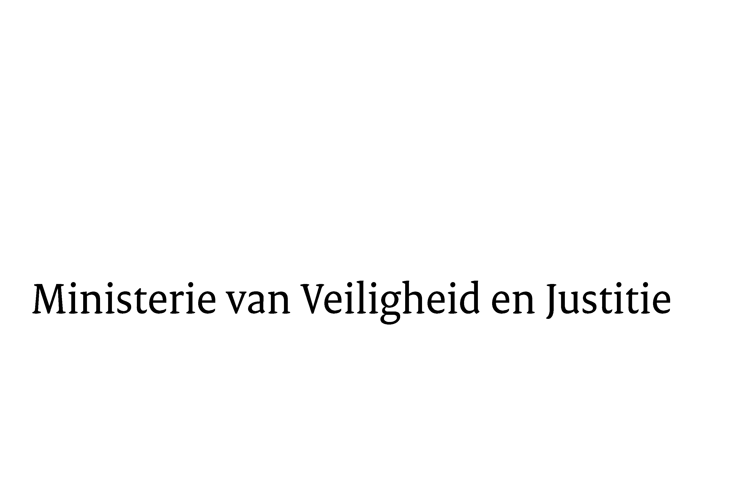

> Retouradres Postbus 20301 2500 EH Den Haag
Aan de Voorzitter van de Tweede Kamer
der Staten-Generaal
Postbus 20018
2500 EA DEN HAAG

Datum | 17 januari 2017
Onderwerp | Deelname voorzitter College procureurs-generaal aan rondetafelgesprek over vervolg rapport commissie Hoekstra
Directoraat-Generaal Rechtspleging en Rechtshandhaving
Directie Juridische en Operationele Aangelegenheden

Turfmarkt 147
2511 DP Den Haag
Postbus 20301
2500 EH Den Haag
www.rijksoverheid.nl/venj

Ons kenmerk
2034428

Uw kenmerk
2016Z25024/2016D51270

Bij beantwoording de datum en ons kenmerk vermelden. Wilt u slechts één zaak in uw brief behandelen.

In antwoord op de brief van de vaste commissie voor Veiligheid en Justitie van 29 december 2016 verleen ik hierbij de gevraagde toestemming tot deelname van de heer mr. H.J. Bolhaar, voorzitter van het College van procureurs-generaal, aan een besloten gesprek met de vaste commissie voor Veiligheid en Justitie naar aanleiding van het vervolg op het rapport van de Commissie Hoekstra over strafrechtelijke beslissingen in de zaak Bart van U. (Kamerstuk 29 279, nr. 320
Herdruk), voorafgaand aan het algemeen overleg over onderzoek in strafzaken op 1 februari 2017.

De Minister van Veiligheid en Justitie,

G.A. van der Steur

